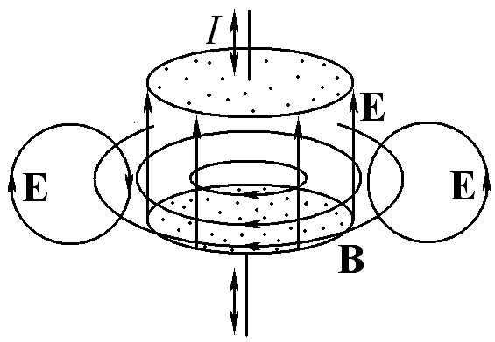 | Лекция 16  Система уравнений  Максвелла
После открытия закона электромагнитной индукции система уравнений, описывающих электрические и магнитные поля, утратила симметрию. Еще более существенным ее недостатком было несоответствие закону сохранения электрического заряда. Из бесконечного числа мыслимых способов видоизменений системы уравнений электромагнетизма, приводящих ее в соответствие с фундаментальным законом сохранения, Максвеллом был выбран тот, который делал ее симметричной хотя бы для пустого пространства. Измененная система уравнений указывала на возможность распространения электромагнитных волн в вакууме. Асимметрия уравнений в случае существования источников поля сохранилась.

  - Гипотеза Максвелла

После открытия Фарадеем закона электромагнитной индукции система уравнений, описывающих электромагнитное поле, потеряла симметричный вид, который имела в электростатике и магнитостатике:

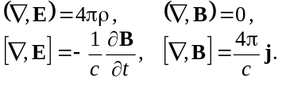 (16.1)

Еще более существенным недостатком приведенной системы уравнений (16.1) является ее несовместность с законом сохранения электрического заряда (7.4). Действительно, тождественное равенство нулю дивергенции ротора магнитного поля с учетом закона сохранения заряда приводит к явно противоречащему здравому смыслу (и результатам экспериментов) выводу о невозможности изменения плотности заряда во времени:
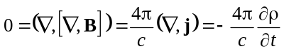.
Для устранения указанного противоречия Максвелл видоизменил уравнение для ротора магнитного поля. Из бесчисленного множества способов изменить систему уравнений он выбрал тот, который в случае отсутствия источников поля делал систему (14.1) почти полностью симметричной. Идея состояла в дополнении правой части уравнения для ротора магнитного поля слагаемым

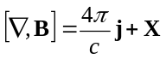,

подбираемым так, чтобы ее дивергенция, как и дивергенция левой части, тождественно обращалась в нуль:

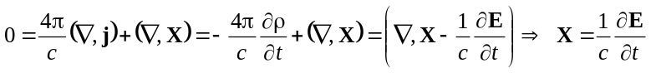.

В результате система уравнений для электромагнитного поля приняла вид, сохранившийся в классической физике до настоящего времени:

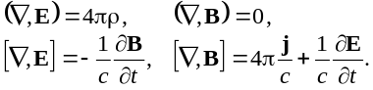 (16.2)

Интегральная форма системы уравнений Максвелла для вакуума имеет вид

 | 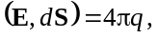 |  | 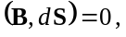
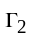

 | 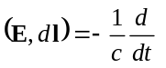 |  | 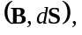 |  | 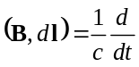 |  | 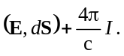

Сравнение систем уравнений показывает, что идея Максвелла по сути сводилась к предположению о том, что наряду с токами вихревое магнитное поле может порождаться переменным электрическим полем, подобно тому как вихревое электрическое поле порождается переменным магнитным.
Следует отметить, что даже в случае отсутствия источников поля (Q = 0, j = 0) система уравнений Максвелла оказалась не полностью симметричной: в уравнениях для роторов электрического и магнитного полей правые части имеют разные знаки:
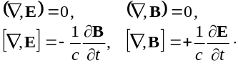 (16.3)

Пример. Электромагнитное поле в конденсаторе,
подключенном к переменной ЭДС

Рассчитать электрическое и магнитное поля в плоском конденсаторе, обкладки которого представляют собой удаленные друг от друга на расстояние h диски, если к нему подключен источник переменного тока, в результате чего заряды на обкладках изменяются по гармоническому закону.

Решение. В нулевом приближении электрическое поле внутри конденсатора однородно и изменяется во времени по тому же закону, что и заряд на его обкладках (рис. 16.1,а):

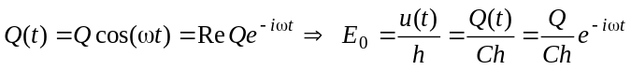.

Переменное электрическое поле согласно гипотезе Максвелла порождает вихревое магнитное поле, циркуляция которого определяется скоростью изменения потока вектора E. Симметрия системы позволяет легко установить конфигурацию магнитного поля и выбрать соответствующий контур интегрирования в виде окружности с центром на оси симметрии конденсатора:

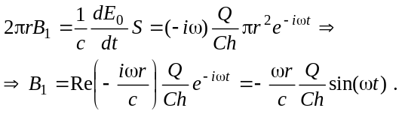
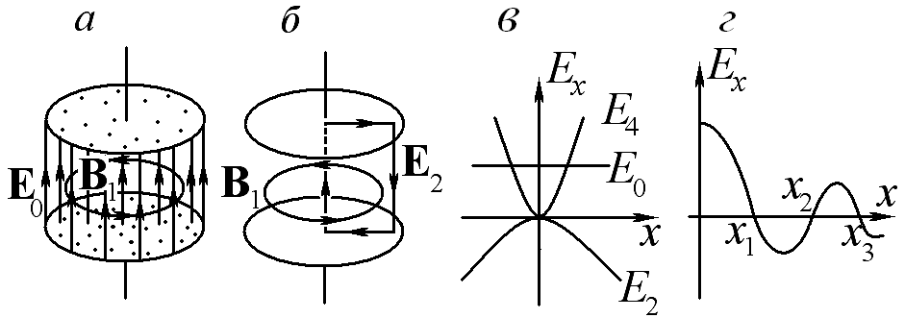

Рис. 16.1. Электромагнитное поле в плоском конденсаторе, подключенном к источнику переменного напряжения:
а ― вычисление электрического и магнитного полей в нулевом (E₀) и первом (B₁) приближении;
б ― вычисление электрического поля во втором (E₂) приближении;
в ― зависимость амплитуды от расстояния до оси симметрии для трех первых приближений к напряженности электрического поля в конденсаторе;
г ― примерный вид зависимости суммарного электрического поля от расстояния до оси симметрии конденсатора.

В соответствии с законом электромагнитной индукции Фарадея переменное магнитное поле, в свою очередь, порождает вихревое электрическое. При вычислении циркуляции последнего удобен прямоугольный контур, проходящий по оси конденсатора и его двум обкладкам (рис. 16.1,б). На указанных участках индуцированное магнитным полем электрическое поле отсутствует. На оси конденсатора амплитуда переменного магнитного поля равна нулю, т. е. отсутствует причина, порождающая вторичное электрическое поле. В проводящих обкладках конденсатора электрическое поле существовать не может. Последнее утверждение не совсем строго и обосновывалось только для электростатических полей. В случае же переменных во времени полей утверждение о равенстве нулю электрического поля в объеме проводника выполняется с достаточно хорошей точностью лишь в случае не очень высоких частот. В результате получаем следующее уравнение для первой поправки к электрическому полю в конденса-торе:
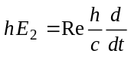 |  | 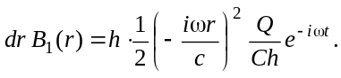

Дополнительное электрическое поле E₂ оказывается направленным противоположно исходному полю E₀ и квадратично возрастает с расстоянием от оси симметрии системы (рис. 16.1,в):

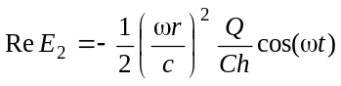.

Таким образом, существует такое расстояние от оси, на котором нулевое и первое приближения для электрического поля в сумме дают нуль.
На описанном этапе решение задачи расчета поля в конденсаторе методом последовательных приближений не завершается. Найденная поправка к напряженности электрического поля E₂ изменяется во времени и, следовательно, порождает переменное магнитное поле B₃, которое, в свою очередь, порождает электрическое поле E₄. Последнее оказывается сонаправленным с исходным электрическим полем и возрастает пропорционально четвертой степени расстояния от оси. Учет этого приближения несколько изменяет расстояние, на котором суммарное поле в первый раз обращается в нуль и приводит к появлению еще одного нуля в зависимости напряженности электрического поля от расстояния до оси конденсатора.
Результирующие выражения для полных электрических и магнитных полей в конденсаторе представляются в виде бесконечных сумм знакопеременных слагаемых по четным (для E) и нечетным (для B) степеням расстояний. При этом возникает дискретный набор расстояний от оси x_{n}, на которых электрическое поле отсутствует (рис. 16.1,г).
Очевидно, что размещение в точках с равным нулю полем x_{n} металлических стенок, соединяющих обкладки конденсатора, не приведет к протеканию по ним токов. Радиусы таких «не закорачивающих» конденсатор перегородок однозначно определяются частотой переменного поля в конденсаторе. Из сказанного следует, что в пустотелом цилиндре с проводящими стенками могут существовать незатухающие (на самом деле слабозатухающие) колебания электромагнитного поля со строго определенными частотами. Такой цилиндр аналогичен колебательному контуру (см. пример в разделе 15.2) и является одной из разновидностей широко применяемых в СВЧ-технике закрытых резонаторов.

16.2. Система Максвелла для поля в веществе

Введенное Максвеллом в уравнения электромагнитного поля в вакууме слагаемое было им не очень удачно названо током смещения. Этот термин больше подходит для дополнительного слагаемого, появляющегося при рассмотрении уравнения для ротора магнитного поля в веществе.
Как отмечалось в лекции 12, посвященной уравнениям для магнитостатических полей в веществе, в правой части уравнения для ротора магнитного поля стоит плотность всех имеющихся токов (свободных j₀ и молекулярных j′ ). В случае переменных во времени полей помимо этих токов и слагаемого, введенного Максвеллом, появляется еще одно, обусловленное токами j″ , связанными с вызванными переменным электрическим полем периодическими колебаниями электронных облаков атомов и молекул:
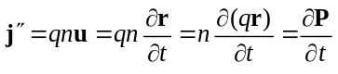.

Именно эти переменные токи, обусловленные вынужденными колебаниями электронных облаков, и было бы логичнее назвать токами смещения. Однако в современной литературе сохранилась введенная Максвеллом терминология, и током смещения называется сумма из двух весьма разнородных по физическому содержанию слагаемых, формально объединяемых в одно путем замены вектора E на D:

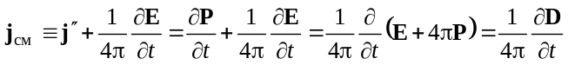.

В результате измененное Максвеллом уравнение для ротора вектора B, содержащее в случае существования полей в веществе четыре типа различающихся источников магнитного поля

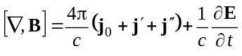,

с помощью ранее введенных вспомогательных векторных полей D и H может быть записано в достаточно компактном виде:

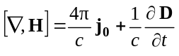.
В окончательном виде система уравнений Максвелла для макроскопического электромагнитного поля в веществе имеет вид

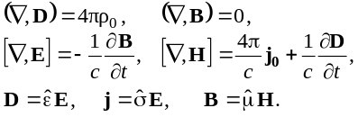 (16.4)

  - Закон сохранения энергии, вектор Пойнтинга

Закон сохранения энергии требует, чтобы убывание плотности электромагнитной энергии в одной области пространства сопровождалось ростом плотности в другой (разумеется, при условии, что электромагнитная энергия не переходит в энергию другой формы). Из относительного характера одновременности событий и требования выполнения закона сохранения энергии во всех инерциальных системах отсчета следует, что описанные изменения плотности электромагнитной энергии должны сопровождаться ее перетеканием между областями пространства, где происходят изменения плотности.
В системе уравнений Максвелла, по сути, содержится информация о законе сохранения электромагнитной энергии и способах ее изменения. Для получения соответствующего выражения достаточно продифференцировать по времени суммарную плотность электрической и магнитной энергии и преобразовать возникшие при этом производные от полей с помощью уравнений (16.4) для роторов:

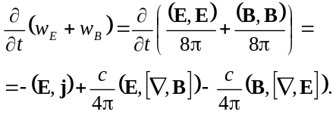

В результате несложных выкладок искомая скорость изменения объемной плотности энергии представляется в виде двух слагаемых, одно из которых имеет смысл джоулевой теплоты (7.13), выделяющейся в системе, а другое — форму дивергенции некоторого вектора S, описывающего миграцию энергии в пространстве:

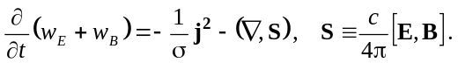 (16.5)

Физический смысл вектора S, введенного Пойнтингом, становится более очевидным, если от дифференциального соотношения (16.5) перейти к его интегральному аналогу:

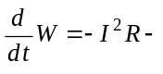 |  | 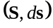. | (16.6)

Поток вектора Пойнтинга через произвольную замкнутую поверхность равен скорости убывания электромагнитной энергии внутри объема, ограниченного этой поверхностью, в результате электромагнитного излучения. Таким образом, вектор Пойнтинга описывает плотность потока электромагнитной энергии в данной точке пространства.

Пример. Поток энергии в заряжающийся
конденсатор

Плоский конденсатор, обкладки которого представляют собой диски радиусом r, удаленные друг от друга на расстояние h (см., например, рис. 16.1,а), заряжается постоянным током I. Найти вектор Пойнтинга в точках, лежащих на боковой поверхности конденсатора и полный поток энергии через боковую поверхность.

Решение. При заряде конденсатора постоянным током электрическое поле внутри него возрастает по линейному закону:

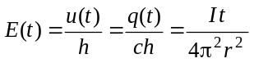.

Порождаемое переменным электрическим полем магнитное поле

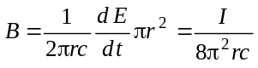
не изменяется во времени и не создает дополнительного электрического поля. Вектор Пойнтинга в точках на боковой поверхности конденсатора оказывается направленным по нормали к его оси симметрии и имеет величину

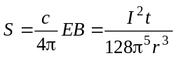.

Интеграл от вектора Пойнтинга по боковой поверхности конденсатора оказывается точно равным скорости увеличения запасенной между обкладками электростатической энергии, чего и следовало ожидать исходя из закона сохранения энергии (16.6):

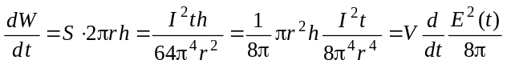.

Таким образом, при заряде конденсатора энергия втекает в объем между его пластинами «сбоку», а не вдоль проводов, по которым перемещаются электрические заряды.

16.4. Электромагнитные волны
в коаксиальном кабеле

В разделе 14.5 был рассмотрен бесконечный коаксиальный кабель и было показано, что любой мысленно выделенный его отрезок обладает емкостью и индуктивностью, пропорциональными его длине. Это позволяет ввести для кабеля понятие погонной емкости (емкость единицы длины кабеля):

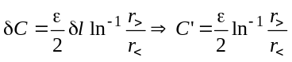 (16.7)

и погонной индуктивности (индуктивности единицы длины кабеля):

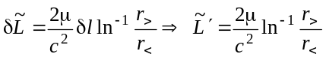. (16.8)

Эквивалентной схемой полубесконечного коаксиального кабеля является «лестница» реактивных элементов, составленная из бесконечно малых конденсаторов и катушек. В случае изменяющихся во времени токов и напряжений заряды соседних конденсаторов и напряжения на них могут отличаться друг от друга, поскольку наличие препятствующей росту тока индуктивности делает невозможным быстрое перетекание зарядов с одного конденсатора на другой. Применяя закон Кирхгофа к ячейке цепи, состоящей из двух соседних конденсаторов, разделенных катушкой (рис. 16.2,а), и переходя к пределу малых расстояний, нетрудно получить уравнение в частных производных, связывающее токи и напряжения в кабеле:

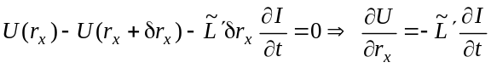. (16.9)

Второе аналогичное уравнение следует из правила Кирхгофа: протекающие по соседним участкам кабеля токи могут отличаться друг от друга на величину тока заряда распределенной емкости:

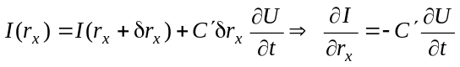. (16.10)

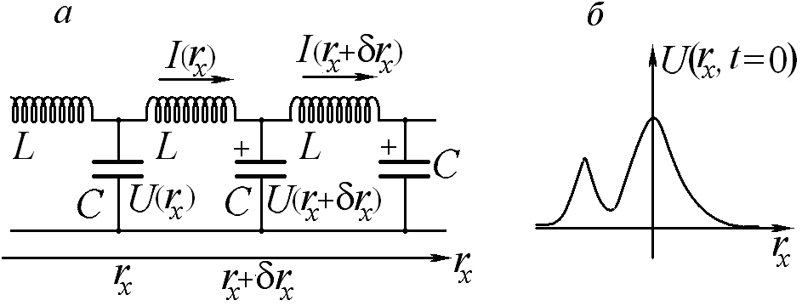

Рис. 16.2. Распространение импульсов токов и напряжений в коаксиальном кабеле:
а ― к выводу дифференциальных уравнений для токов и напряжений в бесконечном коаксиальном кабеле по правилу Кирхгофа;
б ― одно из возможных решений в виде одиночного импульса (приведено распределение напряжения по длине кабеля в начальный момент).

Исключая из полученной системы уравнений в частных производных (16.9), (16.10) одно из неизвестных (ток или напряжение), легко найти окончательное уравнение второго порядка:

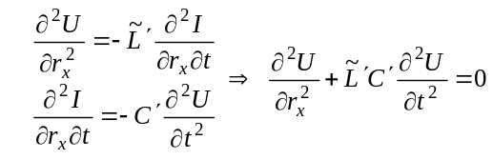, (16.11)

которое обычно называют волновым уравнением, или однородным уравнением Д’Аламбера для одномерного случая (второе название предпочтительнее, поскольку в квантовой механике волновым уравнением называют другое соотношение).
Решением однородного уравнения Д’Аламбера (16.11) является произвольная дважды дифференцируемая функция от аргумента ζ± = x ± ut , в чем легко убедиться непосредственной подстановкой:

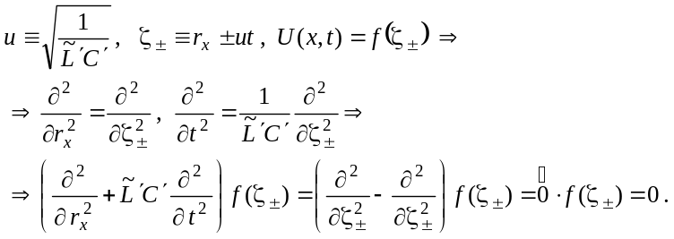

Смысл такого решения состоит в том, что в кабеле в двух направлениях могут распространяться импульсы напряжения и связанные с ними уравнениями (16.9) и (16.10) импульсы тока весьма произвольной формы, определяемой дважды дифференцируемой функцией f(ζ±) (рис. 16.2,б). Для вычисления скорости распространения таких импульсов достаточно найти скорость перемещения в пространстве какой-либо одной его точки (например, точки максимальной амплитуды ζ±=ζ_{max}). Легко показать, что эта скорость определяется произведением погонной емкости и индуктивности линии:

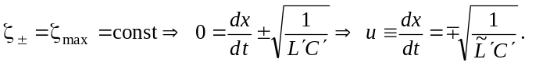 (16.12)

Подстановка в формулу (16.12) выражений (16.7) и (16.8) для погонных индуктивности и емкости приводит к известному результату для скорости распространения электромагнитных импульсов в кабеле:

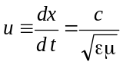. (16.13)

Весьма существенно, что скорость распространения сигналов в коаксиальном кабеле оказывается не зависящей от геометрических размеров линии и определяется только свойствами диэлектрика, наполняющего пространство между токоведущими частями.
Результаты (16.11) и (16.13) были получены для коаксиального кабеля, однако они справедливы и в гораздо более общем случае: импульсы токов и напряжений произвольной формы могут распространяться в любой двухпроводной линии с произвольным поперечным сечением проводников. Под двухпроводной линией понимаются два параллельно расположенных бесконечных провода, поперечное сечение которых не изменяется при перемещении вдоль линии. Очевидно, что в природе и технике бесконечных двухпроводных линий не встречается, однако решение задачи о распространении сигналов в ограниченных линиях можно построить как суперпозицию полученных решений для бесконечной линии.
Необходимо учитывать, что выражение для скорости распространения электромагнитных импульсов в кабеле (16.13) получено в предположении, что характеризующие отклик среды на электромагнитное поле параметры ε и μ, вычисляемые в случае статических полей, сохраняют значение и в случае сигналов, изменяющихся во времени. Указанное предположение справедливо только в случае квазистатических полей, времена изменения которых велики по сравнению с характерными временами поляризации. В случае невыполнения этого требования процесс распространения электромагнитных импульсов по кабелю сопровождается изменением их формы, само понятие скорости в данном случае требует детального обсуждения.

Пример. Отражение электромагнитного импульса
от разомкнутого конца кабеля

Импульс напряжения, форма которого описывается функцией f, распространяется по конечному коаксиальному кабелю в положительном направлении, приближаясь к его разомкнутому концу. Определить форму импульса напряжения после его отражения.

Решение. На разомкнутом конце кабеля сила электрического тока должна равняться нулю. Соответствующее решение можно пытаться строить как линейную комбинацию решений, ранее полученных для бесконечного кабеля.
Из соотношений (16.10), (16.11) следует, что импульс тока, соответствующий распространяющемуся в положительном направлении импульсу напряжения f(ζ), имеет ту же форму и отличается от импульса напряжения лишь множителем, равным волновому сопротивлению бесконечного кабеля R_{LC} (15.9):

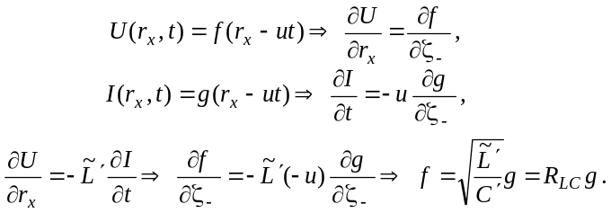

В случае же распространения импульсов в отрицательном направлении импульсы тока и напряжения имеют противоположные знаки:

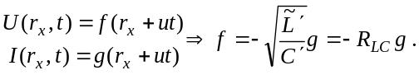

Начальную точку r_{x} = 0 удобно совместить с точкой обрыва кабеля, а начальный момент времени — с моментом прихода в эту точку импульса напряжения. Тогда в силу граничного условия в любой момент времени ток в точке r_{x} = 0 должен отсутствовать. Этого можно добиться, прибавив к заданному в условии решению, описывающему распространяющийся по кабелю в положительном направлении импульс, другое решение, соответствующее равному по амплитуде импульсу, распространяющемуся навстречу:

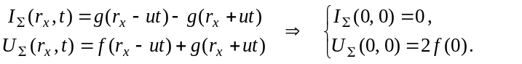

В этом случае токи в точке обрыва взаимно уничтожаются, а напряжения — складываться. Таким образом, при отражении от разомкнутого конца кабеля импульс напряжения сохраняет полярность, а токи начинают течь в направлении, противоположном токам в исходном падающем импульсе. В точке обрыва напряжение удваивается по сравнению с величиной напряжения в импульсе.
Аналогичным образом может быть рассмотрен процесс отражения электромагнитных волн от закороченного конца кабеля, на котором в нуль должен обращаться не ток, а напряжение.

  - Электромагнитные волны в вакууме

Электромагнитные импульсы могут распространяться не только в кабелях и двухпроводных линиях, но и в пустом пространстве. Это важнейшее следствие уравнений Максвелла получило блестящее экспериментальное подтверждение в опытах Герца и сегодня находит широчайшее применение в радио- и телевизионной технике и оказывает существенное влияние на облик современной цивилизации.
Совпадение предсказываемой системой уравнений скорости распространения электромагнитных волн в вакууме с измеренной скоростью света в пустоте явилось сильнейшим аргументом в пользу электромагнитной природы света. В результате создания законченной классической теории электромагнетизма классическая (неквантовая) оптика по существу перестала быть самостоятельной дисциплиной, превратившись в следствие системы уравнений Максвелла.
Уравнение, демонстрирующее возможность распространения электромагнитных волн в вакууме, непосредственно следует из системы уравнений Максвелла для свободного от источников поля простран-ства:

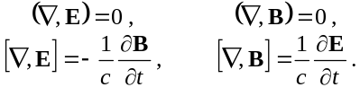

Дифференцирование по времени одного из двух уравнений для роторов электрического и магнитного полей позволяет исключить из рассматриваемой системы любой из векторов Е или В:

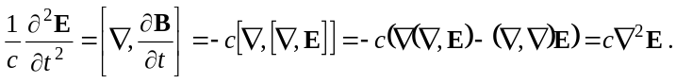

В результате с учетом равенства нулю дивергенции каждого из векторов Е и В возникает однородное уравнение Д’Аламбера, отличающееся от ранее полученного для коаксиального кабеля одномерного уравнения (16.11) наличием вторых производных по всем трем декартовым координатам:

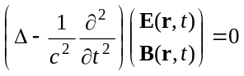. (16.14)

В частном случае полей, изменяющихся только вдоль одной координаты (например, r_{x}), полученные уравнения для электрической и магнитной составляющих электромагнитного поля

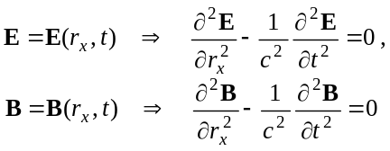 (16.15)
с точностью до буквенных обозначений совпадает с уравнением для распространения импульсов напряжения в кабеле, решение которого было рассмотрено ранее. Последнее означает, что система уравнений Максвелла для пустого пространства допускает решения в виде импульсов электрического и магнитного полей произвольной формы, распространяющихся в пространстве со скоростью света:

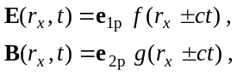 (16.16)

где e_{p} — единичные векторы, определяющие поляризацию электромагнитной волны.
Связь между функциями, описывающими импульсы электрического и магнитного полей и их многочисленные свойства будут подробно рассматриваться в курсе оптики.

Пример. Плоская монохроматическая волна

При каких значениях констант k и ω в вакууме может существовать электромагнитное поле, электрическая составляющая которого имеет вид

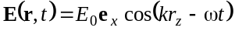. (16.17)
Получить выражение для соответствующей (16.17) конфигурации магнитного поля. Найти вектор Пойнтинга заданного электромагнитного поля.

Решение. Для определения связи между входящими в описывающее плоскую электромагнитную волну выражение волновым числом k и частотой ω достаточно подставить заданное выражение для электрического поля в уравнение Д′Аламбера (16.14):

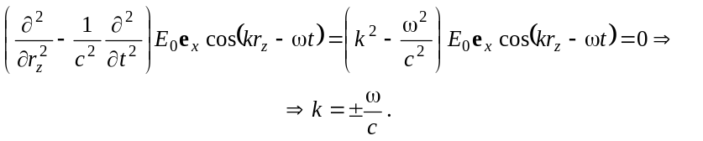
Оба найденных решения соответствуют распространению волн вдоль координатной оси z (в прямом и в обратном направлении). Полученное в результате подстановки связи между частотой ω и волновым числом k в выражение для электрического поля плоской монохроматической волны (16.17) соотношение

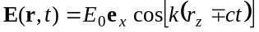

согласуется с общим видом решения одномерного уравнения (16.16).
Соответствующее соотношению (16.17) магнитное поле удобно искать, используя уравнение Максвелла для ротора Е:

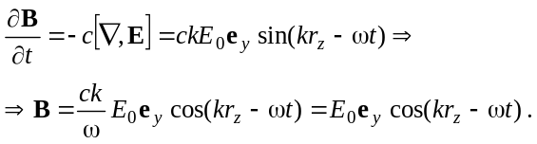
По найденным электрическому и магнитному полям определяется вектор Пойнтинга

Как можно видеть, энергия электромагнитного поля распространяется вдоль оси z, т. е. в направлении распространения плоской монохроматической волны. Векторы электрического, магнитного полей и вектор Пойнтинга взаимно перпендикулярны и составляют правую тройку. Об этом свойстве, общем для всех электромагнитных волн в вакууме, говорят как о поперечности электромагнитных волн.

Соотношения, которые полезно помнить

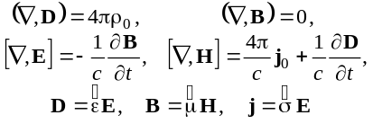 | Система уравнений Максвелла для электромагнитного поля в веществе
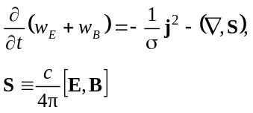 | Закон сохранения электромаг-нитной энергии и вектор Пойнтинга
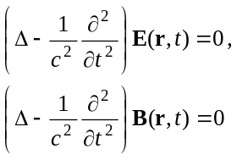 | Однородное уравнение для электромагнитных волн в вакууме

Задачи для самостоятельного решения

16.1. Получите общее выражение для всех членов рядов для электрического и магнитного полей в плоском конденсаторе, через который протекает переменный ток (см. пример к разделу 16.1).
16.2. Получите выражение для вектора Пойнтинга, описывающего плотность потока электромагнитной энергии в веществе, характеризуемом константами ε и μ.
16.3. Заданный постоянный электрический ток протекает через сопротивление, представляющее собой однородный цилиндр известного размера, удельная проводимость вещества которого известна. Найти вектор Пойнтинга в точках на поверхности цилиндра. Показать, что поток вектора Пойнтинга через боковую поверхность цилиндра равен тепловой мощности, выделяемой на этом сопротивлении.
16.4. Электрический заряд помещен в центр плоской петли с током. Что представляют собой линии вектора Пойнтинга на плоскости, определяемой этой петлей?
16.5. Источник заданного косинусоидального напряжения подсоединен к нагрузке с помощью очень длинных параллельных цилиндрических проводов, диаметр которых задан. Расстояние между проводами известно. Определить мгновенное и среднее значения вектора Пойнтинга в точках, расположенных посередине между проводами, на большом расстоянии от их концов. Рассмотреть случаи, когда в качестве нагрузки подключены сопротивление, конденсатор, катушка.
  - Показать, что в двухпроводной линии с произвольным поперечным сечением параллельно расположенных проводов могут распространяться импульсы напряжения произвольной формы. Найти скорость распространения этих импульсов.
Указание. Рассчитать погонные емкость и индуктивность линии исходя из выражений для электрической и магнитной энергии, запасенной в пространстве, окружающем проводники. Учесть, что пространственное распределение модулей векторов Е и В одинаково. Обосновать последнее утверждение.
16.7. Проанализировать случай отражения импульса напряжения от короткозамкнутого конца коаксиального кабеля.
16.8. Найти электрическое поле и вектор Пойнтинга стоячей электромагнитной волны в вакууме, магнитное поле которой описывается выражением

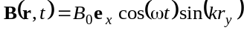.

16.К1. Подумайте над созданием программы, позволяющей по заданному пространственному распределению электрической составляющей E(r) монохроматического электромагнитного поля определять ее магнитную составляющую и соответствующий полю вектор Пойнтинга.
Указание. Монохроматическим называется электромагнитное поле, электрическая и магнитная составляющие которого изменяются во времени по гармоническому закону:

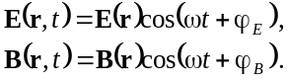
16.К2. Используя имеющиеся в Вашем распоряжении моделирующие программы, изучите поведение свободного заряда в электромагнитном поле плоской монохроматической волны линейной поляризации (16.17).
16.К3. Используя имеющиеся в Вашем распоряжении моделирующие программы, изучите поведение атома Томсона (неподвижное ядро с электроном, удерживаемым в атоме упругой силой) в электромагнитном поле плоской монохроматической волны линейной поляризации. Проследите за тем, как изменяется отклик атома на воздействие поля при приближении частоты электромагнитной волны к частоте собственных колебаний электрона в атоме. Как изменится поведение модели в области резонанса в случае учета действия сил радиационного трения? Покажите, что при учете взаимодействия электрона с магнитной составляющей поля плоской монохроматической волны вынужденные колебания будут происходить не только на частоте электромагнитного поля, но и на удвоенной частоте.
16.К4. Известно, что при помещении тела в поле электромагнитной волны возникают силы, ориентированные вдоль направления ее распространения (эффект светового давления). Разработайте компьютерную модель, иллюстрирующую этот эффект на простейшем примере атома Томсона в поле плоской монохроматической электромагнитной волны.
Указание. В рамках классического описания световое давление возникает в результате действия на раскачиваемые электрическим полем электроны атомов силы Лоренца, обусловленной магнитным полем световой волны.

